**沁湖有约·武汉科技大学第三届校园马拉松**

**竞赛规程**

**一、组织机构**

主办单位：武汉科技大学体育工作委员会

武汉科技大学工会委员会

武汉科技大学校友工作委员会

承办单位：武汉科技大学体育学院（恒大足球学院）

武汉科技大学学生工作处

武汉科技大学共青团武汉科技大学委员会

武汉科技大学校友工作与社会合作处

协办单位：武汉科技大学（党政办公室、党委宣传部、黄家湖校区综合办、本科生院、研究生院、保卫处、校医院、后勤保障部、财务处）

执行单位：湖北体育产业集团长江赛事运营有限公司

**二、比赛日期、地点及组别**

比赛时间：2023年4月29日上午9:30

比赛地点：武汉科技大学黄家湖校区

竞赛组别：（一）学生精英组（5km）

（二）学生健康组（2.5km）

（三）教工组（2.5km）

（四）校友组（2.5km）

**三、比赛路线**

1、起终点：武汉科技大学黄家湖校区恒大楼杏坛广场

2、学生健康组、教工组、校友组路线文字描述：恒大楼杏坛广场→教三楼→教七楼→教八楼→教十一楼→理学院爆破实验中心→知贤路→知津路→北园体育中心→北园餐厅→北园超市→教六楼→知行路→恒大楼杏坛广场

3、学生精英组路线文字描述：恒大楼杏坛广场→教三楼→教七楼→教八楼→教十一楼→理学院爆破实验中心→知贤路→知津路→北园体育中心→北园餐厅→北园超市→教六楼→知行路→恒大楼杏坛广场→教三楼→教七楼→教八楼→教十一楼→理学院爆破实验中心→知贤路→知津路→北园体育中心→北园餐厅→北园超市→教六楼→知行路→恒大楼杏坛广场

4、学生健康组、教工组、校友组路线图：如图1（全程为一圈）

5、学生精英组路线图：如图1（全程为两圈）

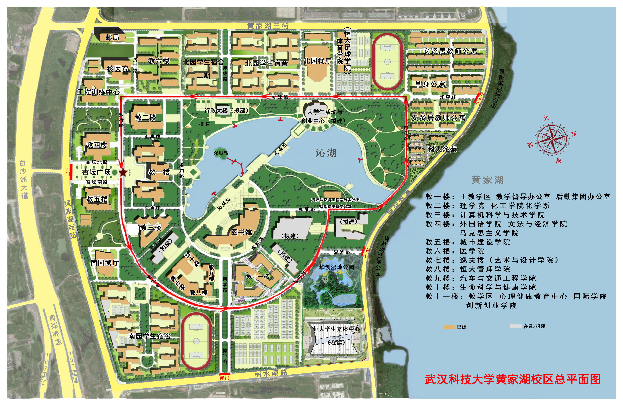

（图1）

**四、报名办法**

1、报名时间：**4月3日—4月9日**

2、报名人数：学生健康组各学院**50人**（男女不限）；学生精英组各学院限**报8人**（男女不限）、教工组、校友组（男女不限、人数不限）。

3、参赛对象：武汉科技大学在校学生可报名参加学生健康组、学生精英组比赛；武汉科技大学在职

教职工可报名参加教工组比赛；武汉科技大学校友可报名参加校友组比赛。

4、报名方式：学生精英组、学生健康组由各学院负责组织参赛人员；教工组由各分工会组织上报校

工会；校友组由校友工作与社会合作处组织报名。全体参赛人员都在**“武汉科技大学微信公众号”**或扫**“规程第十项的二维码”**注册报名。

5、领队会时间和地点：**4月20日（星期四）**中午12:30时在黄家湖校区体育学院二楼会议室（黄家

湖校区体育活动中心），请各学院团委书记参会。

**五、报名资格**

1、参赛者年龄限定：参加学生精英组须满18周岁。

2、参赛者身体状况要求：参赛者应身体健康，有长期参加跑步锻炼或训练的基础，**经身体检查适宜**

**者可报名参赛**。

3、有以下疾病患者不得报名参赛：先天性心脏病和风湿性心脏病患者；高血压和脑血管疾病患者；心肌炎和其他心脏病患者；冠状动脉病患者和严重心律不齐者；血糖过高或过低的糖尿病患者；疾病康复期；其它不适合运动的疾病患者。

**六、比赛办法**

1、比赛采用中国田径协会审定的最新竞赛规则和本届赛事竞赛规程执行。

2、运动员参赛号码由组委会统一编发。

3、检录：所有参赛选手按照竞赛项目在规定时间及区域进行检录，**检录时间为4月29日上午8：30**

**——9：10。**

4、起跑顺序：学生精英组、教工组、校友组在前，学生健康组在后，学生健康组全程以学院方阵形式集体跑步，方阵之间间隔10米。

5、计时办法：

① 本次比赛采用感应芯片计时，组委会为报名参赛运动员提供感应计时芯片。

② 计时芯片将在运动员通过起点时开始计时，各参赛者必须按要求正确佩戴感应芯片, 在起终点及计时点设有计时感应带，参赛者行进中必须逐一通过地面的计时感应带，如参赛者缺少任何一个计时点的成绩，将取消该参赛者的比赛成绩。

③ 计时芯片（一次性纪念芯片，不回收）将与号码布同时发放，佩戴方法见参赛须知。

④ 成绩证书采用电子证书，跑者可在赛后通过官方网站查询并下载打印证书。

6、关门时间：为了保证参赛选手比赛安全，本次比赛关门时间为70分钟，未跑完的参赛选手须立即停止比赛，退出赛道，以免发生危险。

7、在主会场及赛道中途共设置两处补给点，为选手提供补水、降温及能量补给服务。

8、赛道在起终点和中间点各设置一个医疗点，并配以赛道急救人员及流动AED，医疗点前100米有明显的标志。沿参赛者的行进路线，有急救车跟随。

**七、奖励**

1、学生精英组分别取男、女个人前八名，并按各学院名次总和取团体前八名（将各学院跑完全程的学生名次数相加即为最终积分，积分最少为第一名，依次类推，如遇积分相同，则以该学院取得最好的名次列前）。

2、教工组、校友组分别取男、女个人前八名。

**八、处罚办法**

在比赛期间出现下列问题之一，由组委会视情节轻重取消选手比赛资格及成绩：

1、虚假年龄报名或报名后由他人替跑。

2、参赛者携带他人号码布参加比赛。

3、不按规定的起跑顺序在非指定区域起跑。

4、起跑有违反规则行为。

5、关门时间到后不停止比赛或退出比赛后又返回赛道。

6、没有沿规定线路跑完所报项目的全程，抄近道或乘交通工具途中插入。

7、以接力方式完成比赛。

8、不按规定要求重复通过终点、未跑完全程私自通过终点。

9、私自伪造号码布，使用其他赛事或往届号码布，或未佩戴本次比赛号码布通过终点。

10、私自涂改、遮挡号码布参赛或转让号码布。

11、出现不文明行为，不服从赛事工作人员的指挥，干扰赛事，打架斗殴，聚众闹事。

12、其他违反规则规定的行为。利用虚假信息获取参赛资格或者报名后转让参赛资格给他人替跑者，报名者和替跑者皆属违规，比赛发生的一切后果责任自负。

**九、医疗保障**

1、各学院、分工会、校友会分别为参赛学生、教职工、校友购买比赛期间的人身意外伤害保险。

2、由于自身疾病、身体原因所引起的不良后果，不属于意外伤害保险，例如，中暑、昏厥等情况不

在购买的人身意外伤害保险范围。因此，请各学院把关审慎报名参赛。

3、组委会在比赛期间提供免费现场急救性质的医务治疗，但在医院救治等发生的相关费用由参赛者自理。

4、为保障参赛者的生命安全，经组委会授权的赛事裁判和工作人员对明显不能继续进行比赛的参赛者，有权终止其比赛。

**十、报名通道**

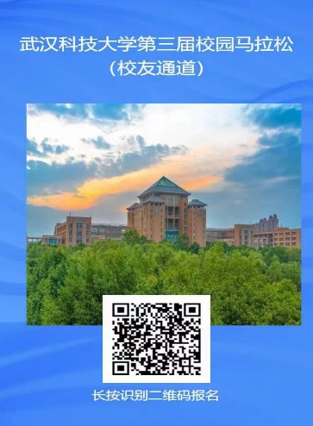 

（校友组报名） （4月4日开通教职工、学生报名）

**十一、本规程解释权归组委会，未尽事宜，另行通知。**

武汉科技大学第三届校园马拉松组委会

2023年4月2日